**Министерство науки и высшего образования Российской** **Федерации** **Федеральное государственное бюджетное образовательное учреждение высшего образования** **«Московский государственный технический университет** **имени Н.Э. Баумана**

**(национальный исследовательский университет)»**

**(МГТУ им. Н.Э. Баумана)**

**Факультет «Радиотехнический»**

**Кафедра ИУ5 «Системы обработки информации и управления»**

Лабораторная работа №1

по дисциплине «Разработка интернет-приложений»

Выполнил:

студент группы РТ5-51Б

Плешаков В. И.

Проверил:

преподаватель

Балашов А. М.

2021 г.

Задание:

Разработать программу для решения биквадратного уравнения.

1. Программа должна быть разработана в виде консольного приложения на языке Python.
2. Программа осуществляет ввод с клавиатуры коэффициентов А, В, С, вычисляет дискриминант и ДЕЙСТВИТЕЛЬНЫЕ корни уравнения (в зависимости от дискриминанта).
3. Коэффициенты А, В, С могут быть заданы в виде параметров командной строки (вариант задания параметров приведен в конце файла с примером кода). Если они не заданы, то вводятся с клавиатуры в соответствии с пунктом 2. Описание работы с параметрами командной строки.
4. Если коэффициент А, В, С введен или задан в командной строке некорректно, то необходимо проигнорировать некорректное значение и вводить коэффициент повторно пока коэффициент не будет введен корректно. Корректно заданный коэффициент — это коэффициент, значение которого может быть без ошибок преобразовано в действительное число.

Код программы:

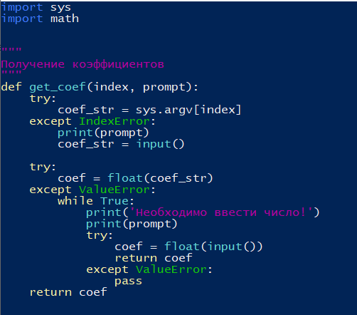

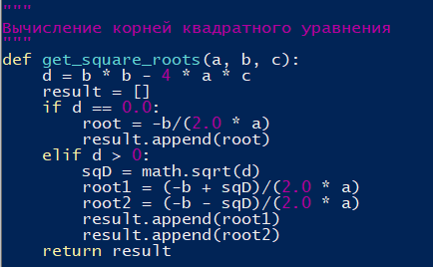

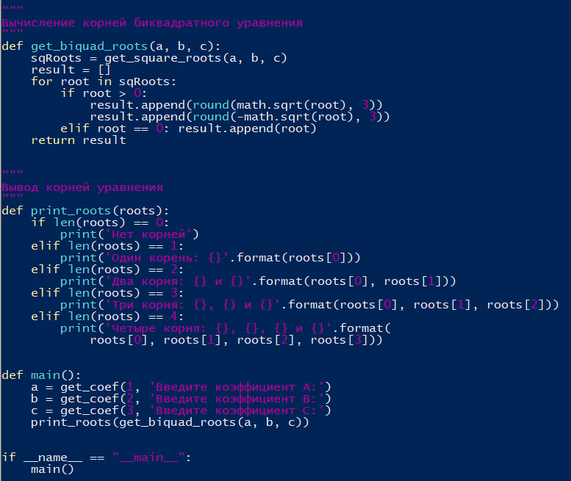

Результат выполнения:

